Pozdravljeni!
ODBOJKA je ekipna športna igra ,katero tudi na naši šoli radi igramo .Da, to je šport pri katerem lahko tudi sami zelo uživamo, če ga primerno obvladamo . Odbojka ima tudi nekatere specifičnosti. Na igrišču se nahajata dve šesterki igralcev, ki sta ločeni z mrežo. Zaradi njene prihaja do medsebojnih stikov v fazi napada in obrambe. Cilj ekipe je ,da z največ tremi dotiki pošlje žogo v nasprotnikovo polje tako ,da jo ta ne uspe vrniti.
V tem času, ko imamo pouk na daljavo, je primerna aktivnost na prostem. Vadimo lahko sami ali pa v družini.
Za uvod vam učitelja športne predlagava ogled predstavitve na
https://eucbeniki.sio.si/sport/index.html#page59616.html
https://eucbeniki.sio.si/sport/index.html#page59621.html
https://eucbeniki.sio.si/sport/index.html#page59619.html
https://eucbeniki.sio.si/sport/index.html#page59620.html

Danes bomo pozornost namenili zgornjemu odboju.

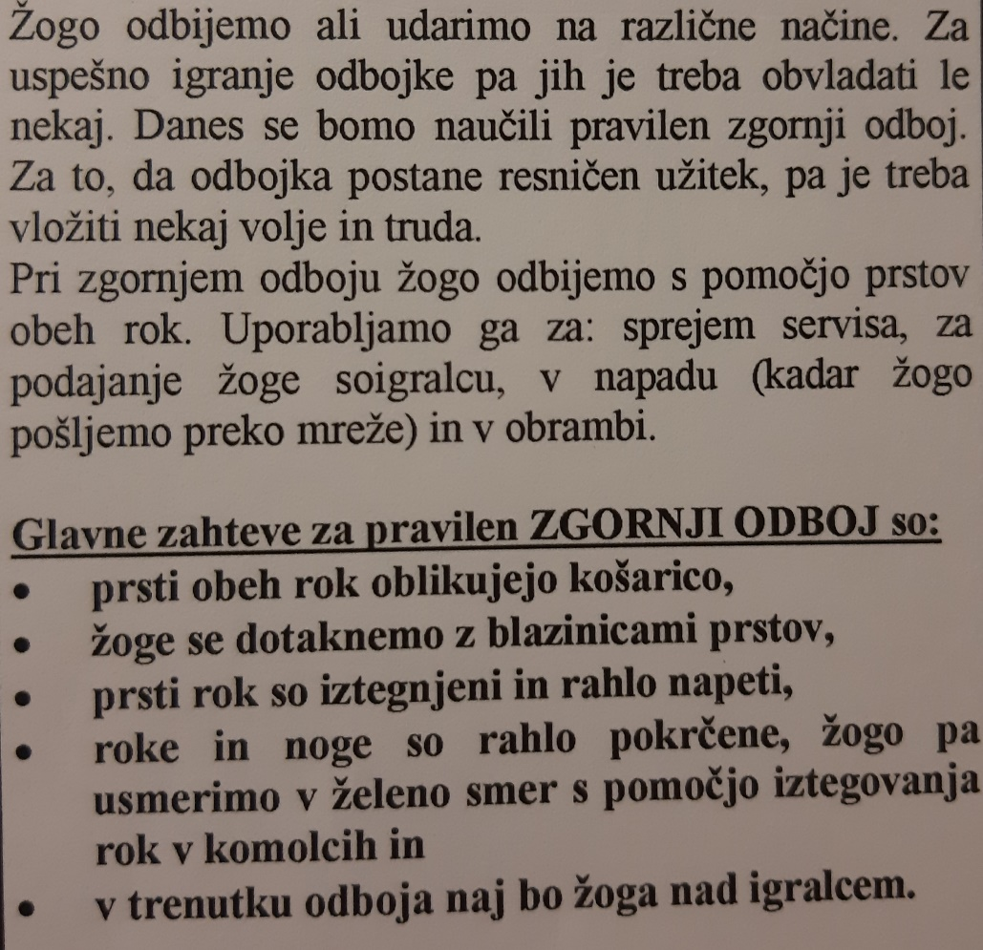

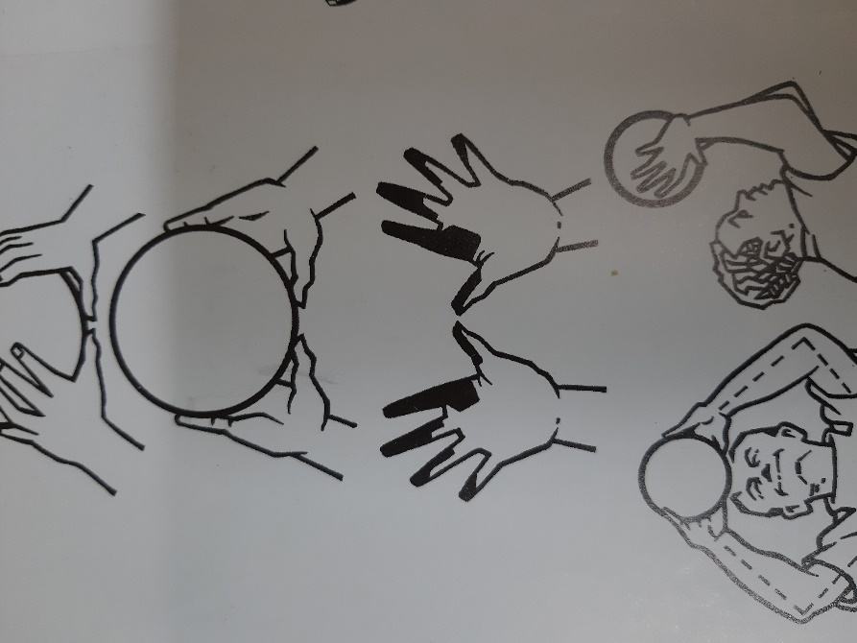
Nekaj vaj:
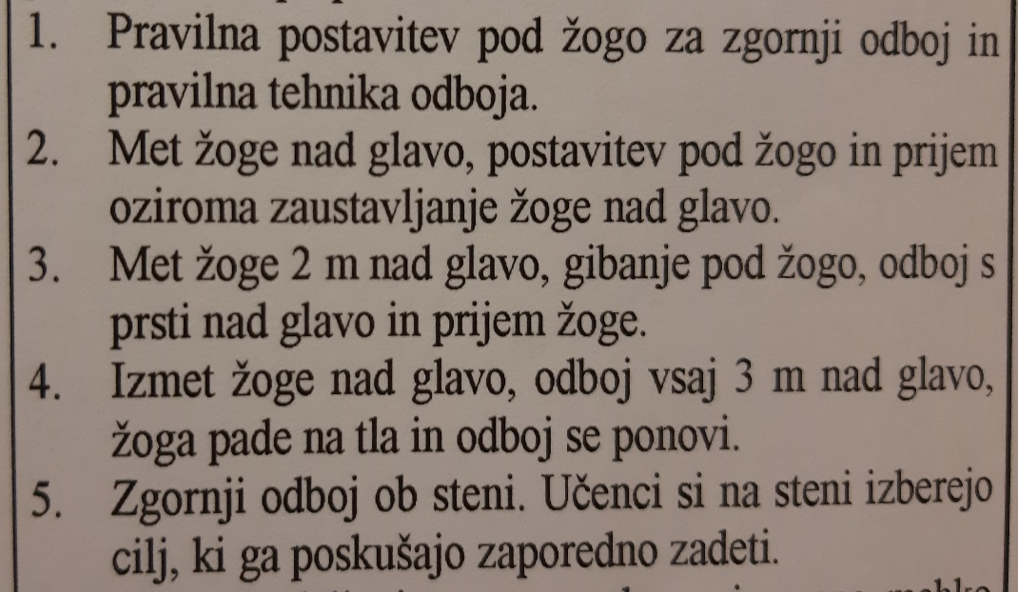
Zgornji odboj smo že obravnavali v šoli. Tokrat imate predstavljenega na linku- https://eucbeniki.sio.si/sport/index.html#page59622.html in opisanega. Poskusite ponoviti zgornji odboj, tako da bomo kasneje v šoli lahko igrali mini odbojko 2:2, 3:3.
Glede na to, da je snov obširna velja za 2 šolski uri.

